Муниципальное бюджетное общеобразовательное учреждение
начальная общеобразовательная школа села Ленино имени Героя Советского Союза Степана Савельевича Гурьева Липецкого муниципального района Липецкой области

Конспект занятия по опытно-экспериментальной деятельности в подготовительной группе "Сладкие опыты"

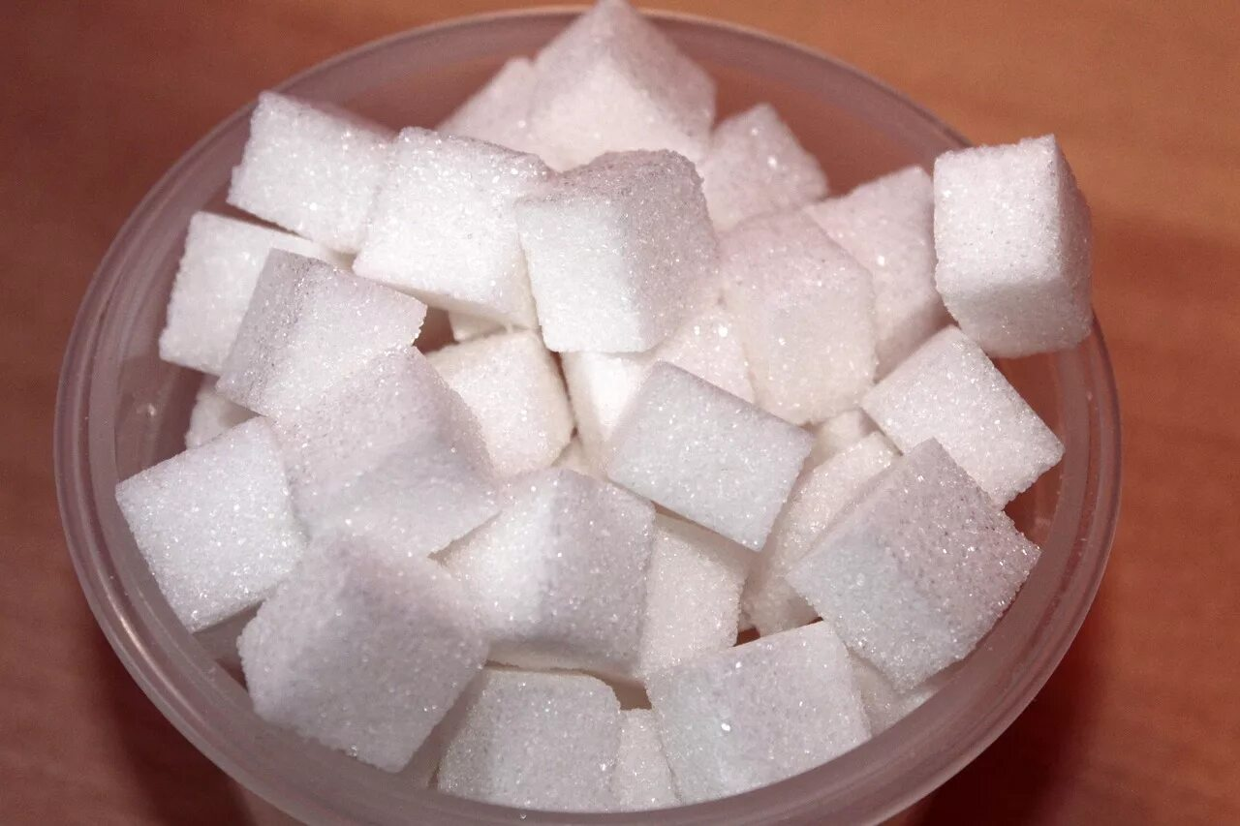

Подготовила: Гончарова Т. С.

Ленино
2022 г.
Описание материала: Данное занятие разработано для детей старшего дошкольного возраста. Каждый день дети видят на столе хорошо знакомый продукт. Предлагаю удивить детей, предложив им провести опыты с сахаром! Проведенные опыты помогут детям по другому взглянуть на свойства сахара и приобрести новые знания.
Цель:
Способствовать развитию у детей познавательной активности, любознательности.
Задачи:
1. Расширить и уточнить знания детей о выращивании и переработке сахарной свеклы.
2. Познакомить детей со свойствами сахара (цвет, запах, вкус, растворимость) и его значении для человека.
3. Закрепить знания детей о том, что твердое вещество (сахар) при нагревании переходит в жидкое, и наоборот, в твердое, о применении этого свойства в пищевой промышленности.
4. Упражнять детей в элементарном экспериментировании с сахаром.
5. Развивать активность мышления: умение сравнивать, анализировать, делать выводы.
6. Воспитывать любознательность, интерес к познавательной деятельности.
Оборудование:
У детей на столах баночки с водой, сахар-песок, чайные ложки, тарелочки, лупы.
У воспитателя на столе: спиртовка, штатив, чаша.
Мультимедийная установка.
Ход занятия.
Здравствуйте, ребята. Давайте улыбнемся гостям, друг другу и мне. Скажите, вы хотите стать исследователями? Тогда, я приглашаю Вас в лабораторию, и сегодня вы станете исследователями. А кто из вас знает, что такое лаборатория? Прежде всего, я хочу вас познакомить с правилами поведения в лаборатории:
- без разрешения ничего не трогать;
- слушать очень внимательно и выполнять то, что говорю я;
- ребята, хотите узнать, что мы сегодня будем исследовать?
Перед каждым ребенком лежат мешочки. Возьмите в руки мешочки.
- Какие мешочки на ощупь? Как вы думаете, что там может быть? (Предположения детей: песок, сахар, соль, крупа и т.д.)
- Давайте откроем мешочек и посмотрим, что же там (ответы детей)
- Правильно, это всем известный сахар. Кто-нибудь из вас знает, из чего получают настоящий сахар? (Предположения детей) 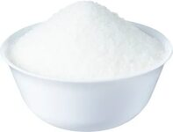
- Сахар получают из сахарной свеклы. Но чтобы получить сахарную свеклу, нужно ее семена посадить в землю (слайд). 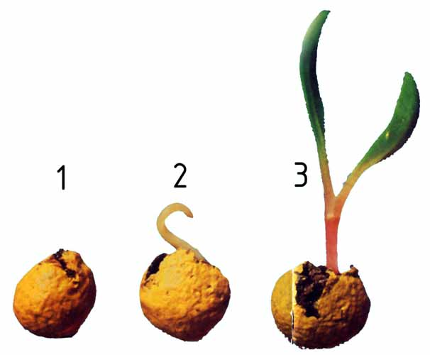
Затем появятся всходы (слайд), которые нужно пропалывать от сорняка. Во время роста сахарную свеклу нужно поливать (слайд), удобрять. И только к середине осени, когда она становится особенно сладкая, приступают к уборке.
Убирают свеклу специальные свеклоуборочные комбайны (слайд). 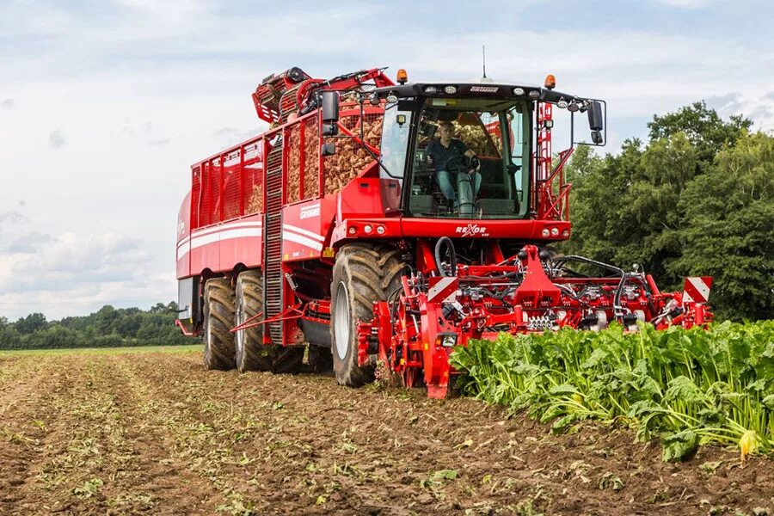
Они сразу же очищают клубни от листьев.
Клубни ссыпают в грузовые машины, которые везут ее на сахарные заводы (слайд).
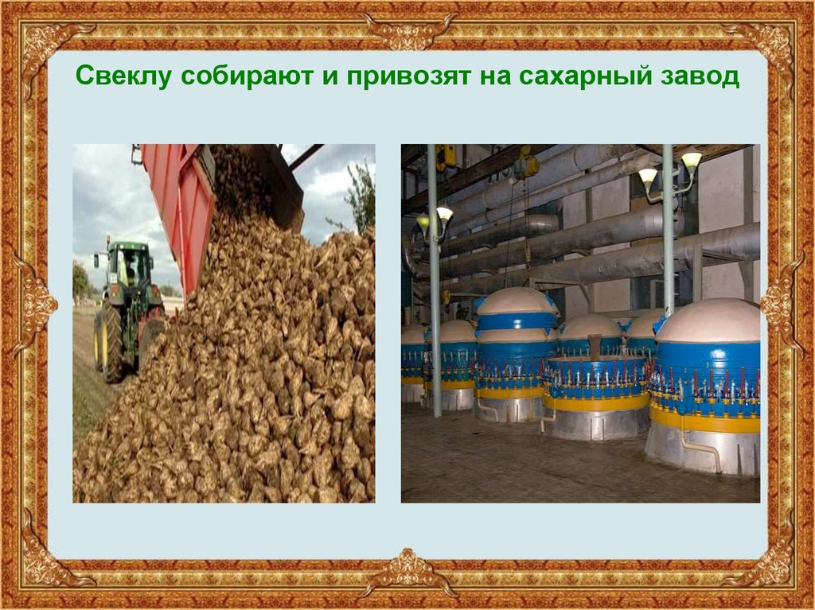
На заводе ее моют, режут на мелкие кусочки и варят в больших чанах. Вначале получается патока – сладкая жидкость (слайд). А потом ее нагревают, вода испаряется, а остаются кристаллы сахара. Этот сахар отбеливают и получается настоящий сахар, который мы видим у себя на столе (слайд).

- Сегодня мы исследуем некоторые свойства хорошо знакомого вам сахара. Для проведения опытов по исследованию сахара и его свойств, нам понадобится некоторое оборудование. Посмотрите на свои лабораторные столы, они полностью готовы к работе.
- Ребята, перед вами стоят пустые тарелочки, пересыпьте в них немного сахара. Легко ли сахар пересыпается? Если он легко сыпется, то можно сказать, что он…(ответы детей). Правильно: сыпучий. (Вывешивается алгоритм, символизирующий это свойство сахара)
- А теперь рассмотрите сахар. Какого он цвета? На что похожи крупинки сахара? Имеет ли сахар запах? Какой он на вкус? (Ответы детей)
Каждое свойство сахара подкрепляется символом.
- Представьте себе такую ситуацию: мешочек с сахаром оставили на улице, и вдруг пошел дождь. Как вы думаете, что произойдет с сахаром? (предположения детей)
- Давайте проверим это в нашей лаборатории. Перед вами наполненные водой стаканчики, возьмите мерной ложечкой из мешочка сахар, всыпьте в стакан с водой и хорошенько перемешайте. Что произошло с сахаром? (ответы детей). Вода изменила свой цвет? Попробуйте воду на вкус. Какой она стала? Изменил сахар вкус воды? Вывешиваются соответствующие символы.
- Прежде чем мы продолжим опыты с сахаром, давайте отдохнем. Проводится игра на внимание. Дети встают из-за столов.
- Я вам буду называть блюда, в которые сахар кладут и те, в которые не кладут сахар. Если вы услышите название блюда, в которое кладут сахар, - хлопаете. Не кладут – топаете.
Варенье, чай, борщ, компот, кисель. Вареная картошка, мармелад, шоколад. Жареная рыба, винегрет, уха.
- Сегодня мы с вами сахар пересыпали, растворяли, но не нагревали. Как вы думаете, что произойдет с сахаром, если его нагреть? (Предположения детей).
- Чтобы это проверить, я возьму спиртовку, немного сахара и буду его нагревать. (опыт демонстрируется в системе онлайн). Выливаю на тарелочку. Что произошло с сахаром? (Ответы детей).
- Какой вывод можно сделать?
-Ребята, вам нравится быть исследователями? Что вы можете рассказать о свойствах сахара?
- обратите внимание, я вылила жидкий сахар на тарелочку, а каким он стал сейчас? Что с ним произошло? (постучать ложкой по застывшему сахару)
- Давайте сделаем вывод: расплавленный сахар остывает и становится твердым.
- Что Вам напоминает твердый сахар?
- А хочется вам попробовать лизнуть? Я так и думала, поэтому дома, специально для вас приготовила леденцы. Но прежде чем угостить вам леденцами, я хотела бы спросить: понравилось вам занятие? Что вам больше всего запомнилось? О чем вы расскажете сегодня вечером друзьям и родителям?

